[Proiectarea unei platforme de învățare bazată pe gamification – Escape Room](https://www.researchgate.net/publication/336749541_Escape_Room_Design_as_a_Game-Based_Learning_Process_for_STEAM_Education?enrichId=rgreq-426b375ecd39569e247a01bec9db7d32-XXX&enrichSource=Y292ZXJQYWdlOzMzNjc0OTU0MTtBUzo4MTcyNzQ4MTAyODYwODBAMTU3MTg2NDkwNzMwNA%3D%3D&el=1_x_3&_esc=publicationCoverPdf)

9Februarie 2024

**Autori:**

Giaboc Claudiu Despoiu Sabina

Universitatea Națională de Știință și Tehnologie POLITEHNICA București Universitatea Națională de Știință și Tehnologie POLITEHNICA București

Tutan Diana-Maria Ghirdă Melania

Universitatea Națională de Știință și Tehnologie POLITEHNICA București Universitatea Națională de Știință și Tehnologie POLITEHNICA București

Popa Ana-Maria-Ștefana

Universitatea Națională de Știință și Tehnologie POLITEHNICA București

**Proiectarea unei platforme de învățare bazată pe gamification -Escape Room**

# Giaboc Claudiu1, Tutan Diana-Maria1, Popa Ana-Maria-Ștefana1, Despoiu Sabina1 și Ghirdă Melania1

# 1Facultatea de Automatică și Calculatoare, Universitatea Națională de Știintă și Tehnologie POLITEHNICA, București, România

claudiugiab@yahoo.com

dianatutan1@gmail.com

popastefana07@gmail.com

dsabina1003@gmail.com

melania.ghirda@gmail.com

**Abstract:** Prin îmbinarea elementelor de divertisment cu creavtivitatea și tehnologia, jocurile de tip Escape Room au potențialul de a îmbunătăti experiența de învățare în cadrul mediilor academice. Cu toate acestea, astfel de jocuri se află încă în proces de dezvoltare, nefiind foarte populare în contextual învătământului superior. În aceste condiții, noi propunem proiectarea unei platforme de învățare bazată pe gamification, ce se concentrează pe asimilarea și îmbunatățirea cunoștințelor în ceaa ce privește competențele digitale (modulele 5 și 6). Aceată platformă își propune să ofere profesorilor un exemplu despre cum ar putea dezvolta și susține abordări non-tradiționale în învățare, prin implicarea studenților ca participanți activi și permiterea lor să dezvolte și să aplice cunoștințe.

**Cuvinte cheie**: escape room, educație, competențe digitale, tehnologie

# Introducere

# Într-o lume în continuă schimbare, în care tehnologia avansează tot mai mult, adaptabilitatea și dobândirea de aptitudini cheie în ceea ce privește competnțele digitale devin tot mai esențiale, astfel încât proiectarea unei platforme de învățare bazată pe gamification reprezintă o strategie inovatoare de a transforma experiența educațională într-un cadru interactiv și captivant.

# În continuare, vom prezenta obiectivele proiectului, anliza și documentarea (“state of the art”), justificarea soluției propuse, descrierea implementării, descrierea indicatorilor de performanță si concluzii.

# Obiective

# Obiectivul principal pe care proiectul nostru îl urmărește este dezvoltarea unui joc tip Escape Room educațional, conceput pentru a facilita procesul de învățare al studenților. În acest scop, ne dorim dezvoltarea unei interfețe atractive, colaborând cu designeri UI/UX pentru a crea o interfață prietenoasă și captivantă. Integrarea elementelor de design care să stimuleze atenția

# și curiozitatea jucătorilor este esențială.

# În ceea ce privește jocul tip Escape Room, se urmărește proiectarea scenariilor educaționale potrivite

# pentru conținutul academic din modulele 5-6. Implementarea provocărilor care să solicite rezolvarea

# problemelor legate de subiectele studiate este parte integrantă a procesului.

# Astfel, integrarea informațiilor academice presupune identificarea punctelor cheie din module și

# integrarea acestora în enigme și misiuni, asigurându-se astfel coerența între joc și conținutul

# educațional.

# Un alt obiectiv pe care ni-l propunem este crearea unei experiențe de învățare distractivă și captivantă

# pentru studenți. Experiența de învățare distractivă se realizează prin adăugarea elementelor de

# storytelling pentru a face jocul mai atrăgător și pentru a furniza context învățării. Mecanismele de

# gamification sunt esențiale pentru a motiva jucătorii să continue și să atingă obiectivele. Acest lucru

# implică implementarea unui sistem de recompense și adăugarea unor elemente competitive, precum

# clasamente sau realizări, pentru a stimula implicarea.

# Analiză / documentare (“state of the art”)

În această secțiune, am efectuat o analiză detaliată a jocurilor tip Escape Room existente în domeniul educațional și am identificat metodele eficiente de integrare a informațiilor în cadrul acestora. Astfel, câteva dintre platformele relevante pentru dezvoltarea jocului nostru sunt:

* "Breakout EDU": O platformă care oferă jocuri tip Escape Room pentru medii educaționale. Aceste jocuri acoperă o varietate de subiecte, de la matematică și științe la literatură și istorie.
* "Minecraft: Education Edition" - Escape Room Maps: Educatorii și studenții pot crea propriile lor hărți de escape room în Minecraft, implicând rezolvarea de probleme și colaborarea pentru a depăși provocări.
* "Classcraft Quests": Fiind o componentă a platformei Classcraft, Quests oferă jocuri educaționale și misiuni într-un format similar cu escape room-ul, care poate fi adaptat pentru a acoperi diferite materii.
* "The Global Math Project": O serie de provocări și jocuri matematice care pot fi integrate într-un cadru de escape room, încurajând rezolvarea de probleme matematice în mod interactiv.
* "Platforma Kahoot!": Deși nu este un escape room în sensul tradițional, Kahoot! oferă jocuri de întrebări și răspunsuri care pot fi adaptate pentru a crea o experiență interactivă și competitivă de învățare.

În urma acestei analize, am observant că aceste platforme oferă o varietate bogată de

instrumente și abordări pentru a transforma procesul de învățare într-o experiență captivantă

și interactivă.

Ce au în comun aceste platforme este accentul pus pe rezolvarea de probleme, colaborare,

și implicarea activă a participanților în procesul de învățare. Fie că este vorba despre rezolvarea

unor puzzle-uri matematice, în "The Global Math Project", sau colaborarea pentru a depăși

provocările, în "Minecraft: Education Edition," toate aceste platforme promovează interacțiunea,

gândirea critică și rezolvarea de probleme, aspect pe care dorim și noi să le integrăm în joc.

# Justificarea soluției propuse

# Alegerea de a dezvolta un joc de tip Escape Room în context educațional este susținută de multiple beneficii și considerente pedagogice. Câteva dintre acestea sunt:

# Angajare și motivare: Jocurile de tip escape room sunt cunoscute pentru capacitatea lor de a captiva și motiva participanții. În context educațional, această abordare poate genera un nivel crescut de interes și angajare în procesul de învățare, determinând elevii să fie mai motivați să rezolve provocările și să-și aprofundeze cunoștințele.

# Dezvoltarea abilităților cognitive: Escape room-urile pun accentul pe gândirea critică,rezolvarea de probleme și colaborarea. Aceste abilități cognitive sunt esențiale în dezvoltarea elevilor și sunt transferabile în diverse contexte academice și profesionale.

# Interdisciplinaritate: Jocurile de tip escape room pot fi adaptate pentru a acoperi o varietate de subiecte și discipline, facilitând o abordare interdisciplinară a învățării. Această versatilitate permite integrarea mai multor domenii de studiu într-un singur joc, oferind o perspectivă mai amplă asupra cunoașterii.

# Colaborare și comunicare: Escape room-urile solicită colaborarea între participanți și promovează comunicarea eficientă. Prin implicarea în astfel de activități, elevii își pot dezvolta abilitățile sociale și de lucru în echipă, ceea ce este esențial în viața școlară și în pregătirea pentru viitor.

# Experiență educațională imersivă: Jocurile de tip escape room oferă o experiență imersivă și hands-on, în care elevii sunt activi participanți în procesul de învățare. Acest tip de experiență poate facilita o mai bună înțelegere și reținere a informațiilor.

# Adaptabilitate la diferite nivele și stiluri de învățare: Escape room-urile pot fi adaptate la diferite niveluri de dificultate și pot lua în considerare diferite stiluri de învățare. Această adaptabilitate face ca această metodă să fie potrivită pentru diverse grupuri de elevi cu nevoi și abilități variate.

# Prin urmare, alegerea unui joc de tip escape room în context educațional nu doar că sporește atractivitatea procesului de învățare, dar și contribuie la dezvoltarea unui mediu educațional stimulant și interactiv, care își propune să îmbunătățească participarea, colaborarea și achiziția de cunoștințe într-un mod inovator.

# Descrierea implementării

# Procesul de implementare presupune mai multe etape, pe care le-am planificat în Tabelul 1.

# 

# Tabel 1. Planificarea stagiilor de dezvoltare a proiectului

# Dorindu-ne să oferim studenților un joc de tip Escape Room menit să îi ajute să asimileze cunoștințe,

# cu un design atractiv și interactiv, am utilizat ca mediu de dezvoltare Unreal Engine.

# Pentru ca platforma noastră să fie un cadru interactiv și captivant care să motiveze studentul în

# procesul de învățare, am creat 6 camere și un labirint (Figura 2), din care jucătorul trebuie să evideze.

# Din cele 6 camere, 3 dintre acestea sunt dedicate modului 5, iar celelalte 3, modului 6. Fiecare cameră

# conține bilețele cu scop informativ ( documentația aferentă modulului și nivelului respectiv )

# și un laptop (Figura 8) cu care jucătorul poate interacționa pentru a putea răspunde la 10 întrebări

# teoretice. Jocul se oprește în momentul în care studentul răspunde greșit la o întrebare (Figura 3).

# După ce jucătorul răspunde la cele 10 întrebări corespunzătoare unei camere, acesta are la dispoziție

# 30 de secunde pentru a ajunge în următoarea cameră. După trecerea acestui interval de timp, ușa

# camerei se închide, iar utilizatorul nu mai poate intra în încăpere. În acest caz, el are opțiunea de a se

# întoarce la meniul principal și de a alege să reînceapă jocul.

# Ultima cameră conține un cub, pe care utilizatorul trebuie să-l plaseze pe un buton dinafara camerei

# pentru a deschide ușa spre labirint. Parcurgerea labirintului și apăsarea butonului de la finalul acestuia

# fac posibile evadarea jucătorului (Figura 4).

# 

# Figura 1. Meniul jocului

# 

# 

# Figura 2. Arhitectura camerelor

# 

# Figura 3. GAME OVER

# 

# Figura 4. Joc câștigat

Pentru a crea și a modifica comportamentul jocului am utilizat Blueprint-uri – un set de instrucțiuni grafice care definesc logica și funcționalitatea jocului.

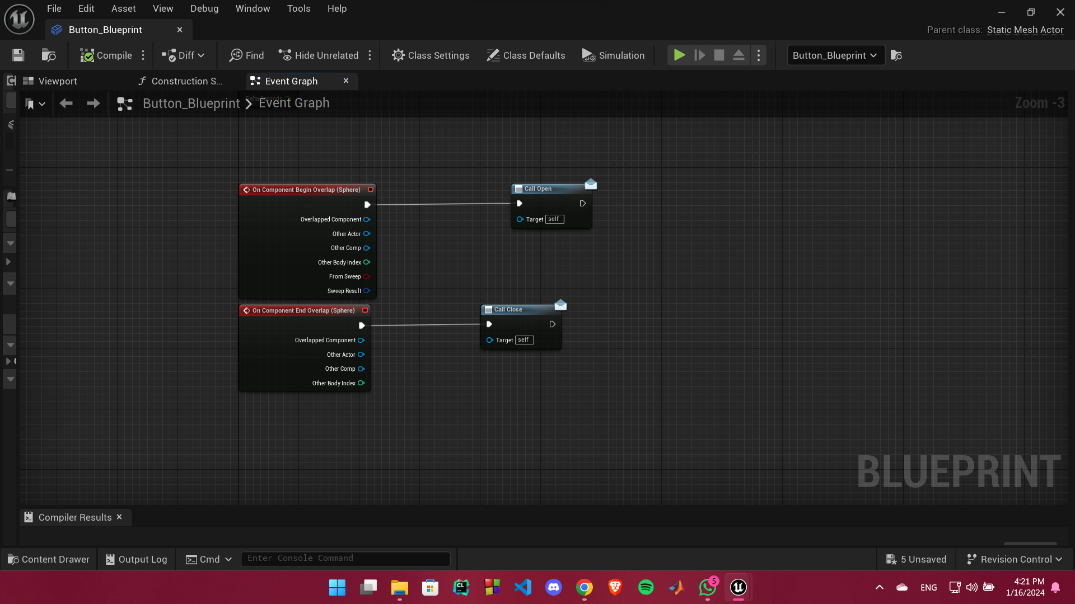

**Figura 5.** Blueprint pentru buton

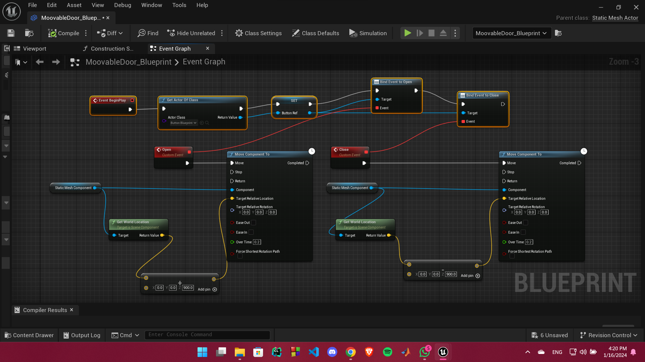

**Figura 6.** Blueprint pentru ușă

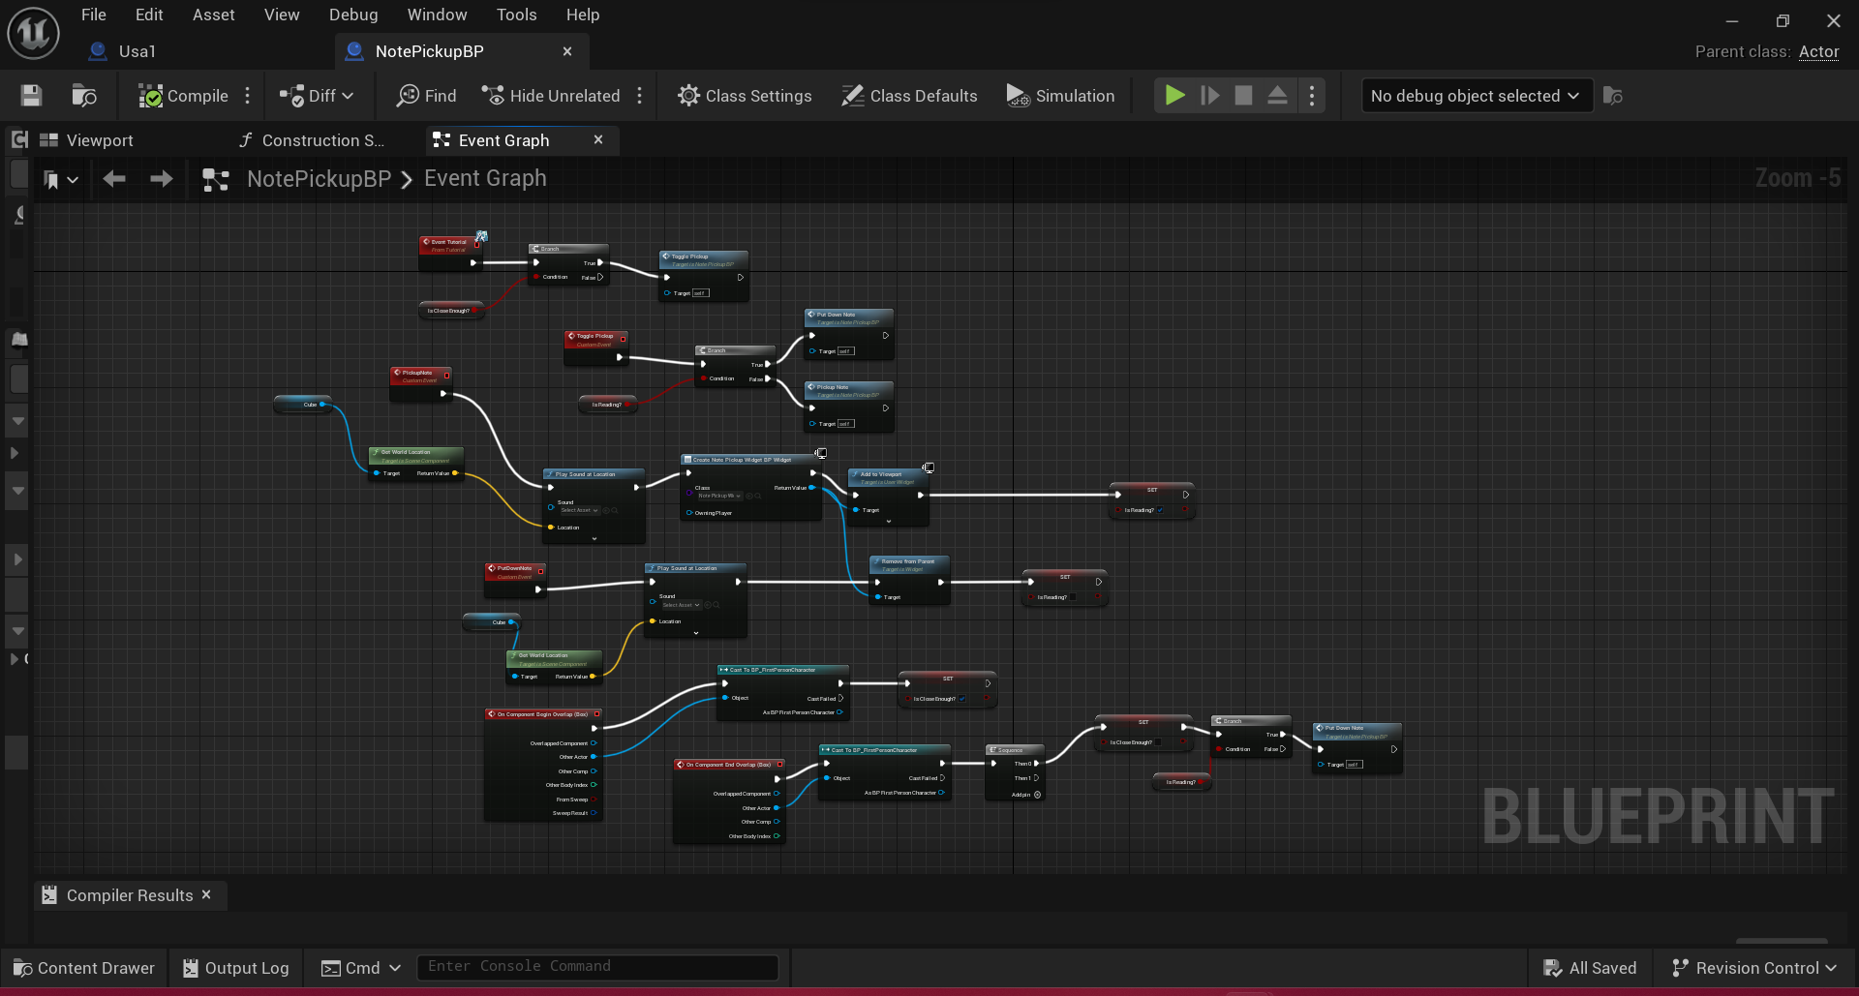

**Figura 7.** Blueprint pentru notițe

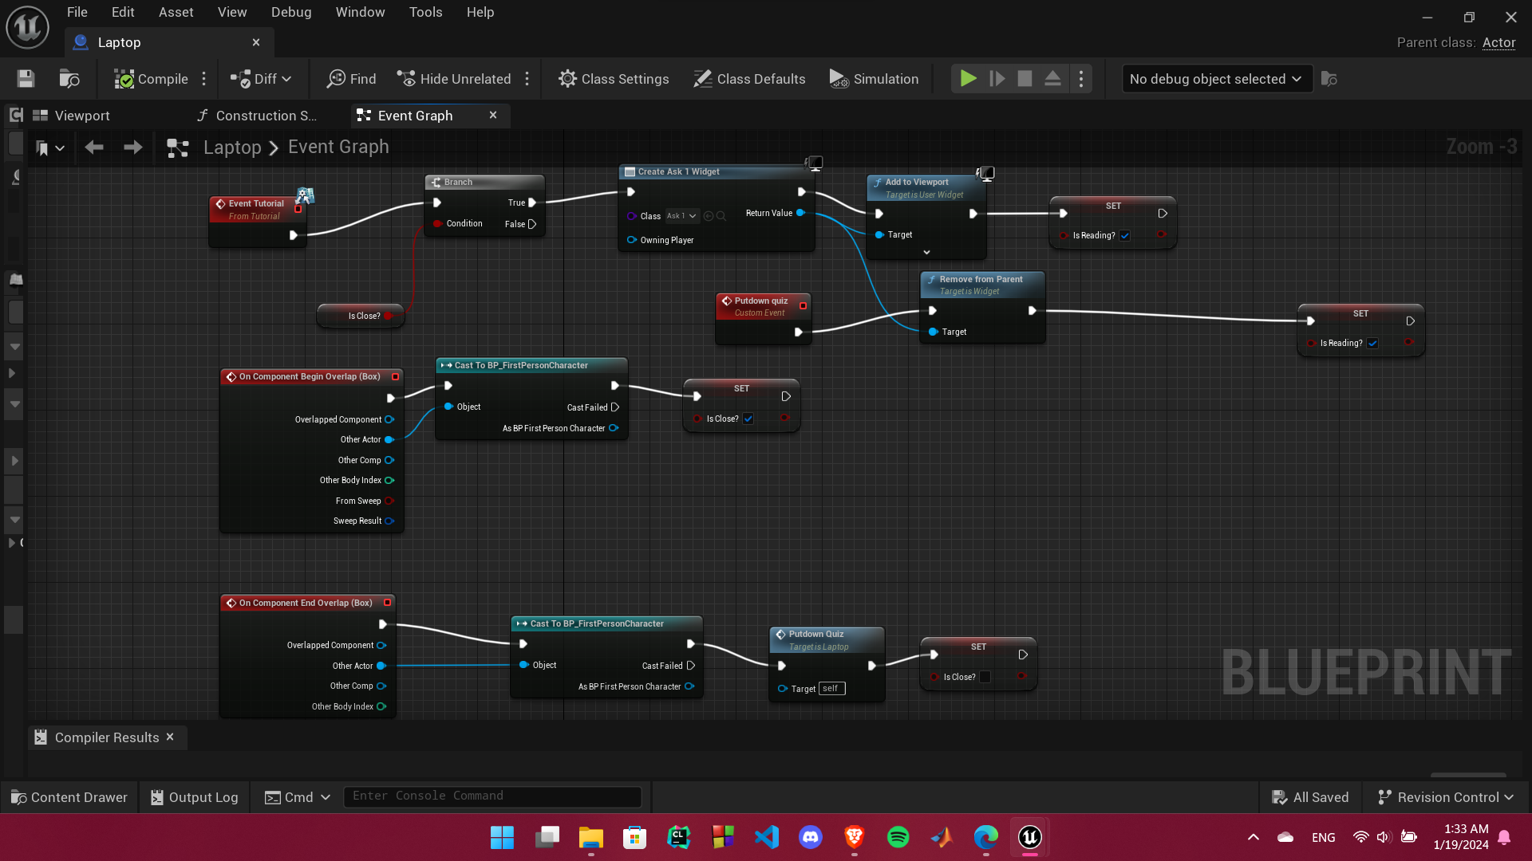

**Figura 8.** Blueprint pentru laptop

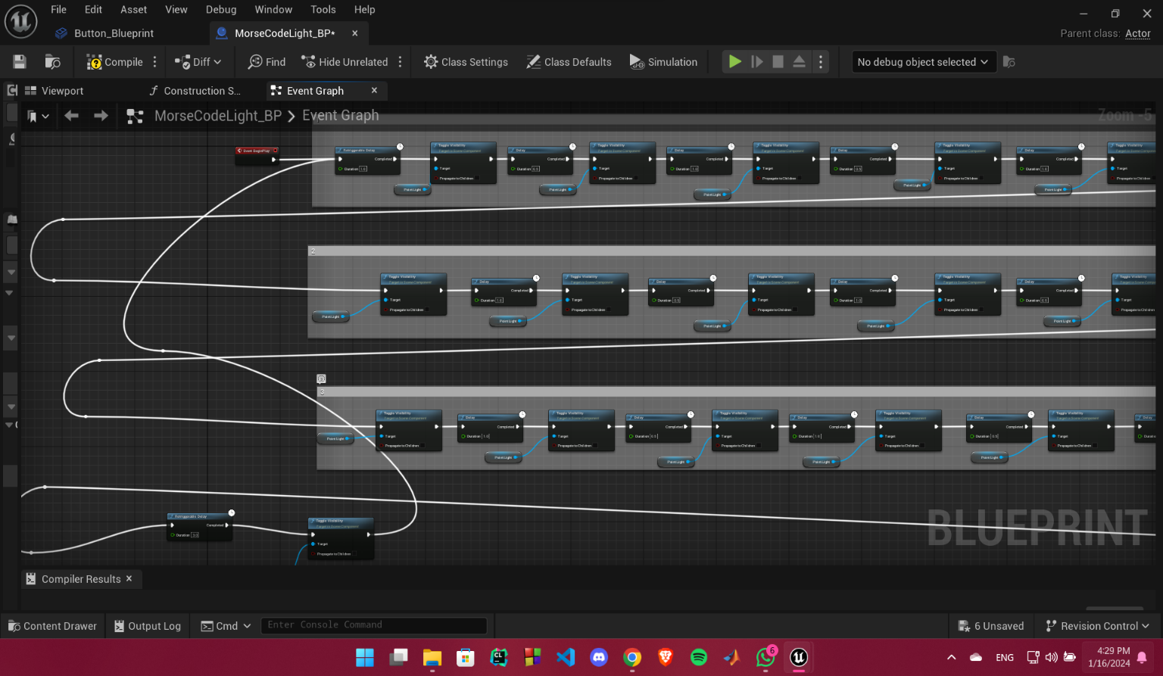

**Figura 9.** Blueprint pentru codul Morse

* 1. **Diagrame UML**

**5.1.1 Diagrama de activități**

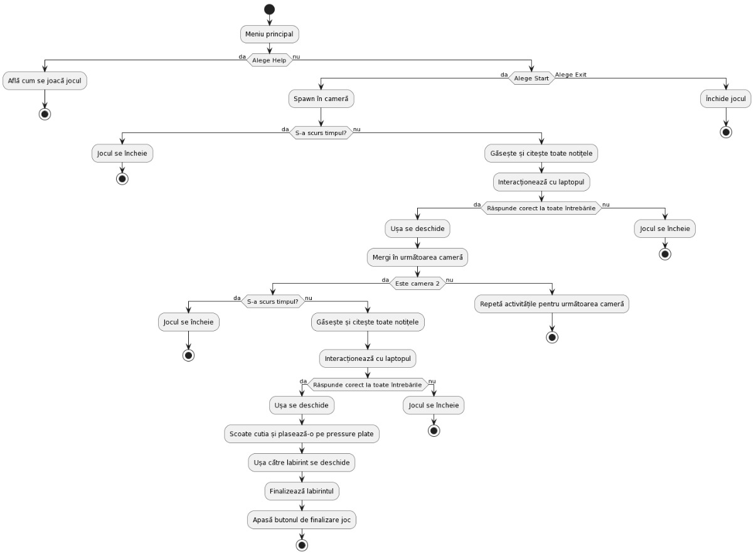

**5.1.2 Diagrama de clase**

Clasele principale care stau la baza codului sunt*AEscapeRoomCharacter,* derivată din clasa predefinită *ACharacte*r,și AActor*,* derivată din clasa predefinită *UObject*. *AEscapeRoomCharacter* reprezintă clasa destinată personajului din joc, iar clasa *Aactor* este clasa de bază pentru un obiect care poate fi plasat sau generat într-un nivel.

Actorii pot conține o colecție de ActorComponents, care pot fi folosite pentru a controla modul în care obiectele se mișcă, cum sunt randate, etc. Cealaltă funcție principală a unui actor este replicarea proprietăților și apelurilor de funcții pe rețea în timpul jocului.

Inițializarea actorului are mai multe etape, cuprinzând următoarele funcții:

* AActor::PreRegisterAllComponents: Pentru actorii plasați static și actorii generați care au componente native, acesta este apelat acum. Pentru actorii blueprint fără o componentă rădăcină nativă, aceste funcții de înregistrare sunt apelate mai târziu în timpul construcției.
* AActor::PostRegisterAllComponents: Apelat pentru toți actorii atât în editor, cât și în timpul jocului, aceasta este ultima funcție care este apelată în toate cazurile.
* AActor::PostActorCreated: Când un actor este creat în editor sau în timpul jocului, acesta este apelat chiar înainte de construcție. Acest lucru nu este apelat pentru componente încărcate dintr-un nivel.
* AActor::UserConstructionScript: Apelat pentru blueprinturi care implementează un script de construcție.
* AActor::OnConstruction: Apelat la sfârșitul ExecuteConstruction, care apelează scriptul de construcție al blueprintului. Acest lucru se întâmplă după ce toate componentele create în blueprint sunt complet create și înregistrate. Acest lucru este apelat doar în timpul jocului pentru actorii generați și poate fi rulat din nou în editor atunci când se schimbă blueprinturile.
* AActor::PreInitializeComponents: Apelat înainte de a fi apelat InitializeComponent pe componente. Acest lucru se întâmplă doar în timpul jocului și în anumite ferestre de previzualizare a editorului.
* AActor::PostInitializeComponents: Apelat după ce componentele actorului au fost inițializate, doar în timpul jocului și în anumite previzualizări ale editorului.
* AActor::BeginPlay: Apelat când nivelul începe să ruleze, doar în timpul jocului efectiv. Acest lucru se întâmplă de obicei imediat după PostInitializeComponents, dar poate fi întârziat pentru actorii în rețea sau copii.

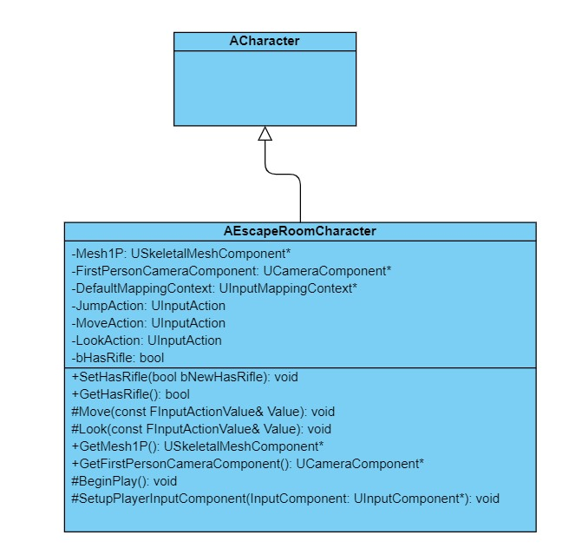

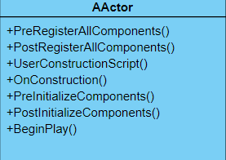

## Elemente și concepte POO

## Moștenire

## Clasa *AEscapeRoomCharacte*r derivă din *ACharacte*r, ceea ce aduce în proiect funcționalitățile deja existente ale unui personaj în Unreal Engine. Această ierarhie de moștenire permite utilizarea și extinderea facilităților oferite de clasa de bază în mod coerent.

## Încapsulare

## Încapsularea implică împachetarea datelor și a metodelor care le operează într-o clasă. Astfel, detalii interne ale clasei pot fi ascunse și accesate doar prin interfața publică a clasei.

* Exemplu: În clasa *AEscapeRoomCharacter*, membrii precum *Mesh1P* și *FirstPersonCameraComponent* sunt încapsulați pentru a proteja detalii interne. Accesul direct este restricționat, iar funcțiile de acces (*GetMesh1P* etc.) sunt oferite pentru manipularea controlată a acestor detalii.

1. **Abstractizare și polimorfism – funcții virtuale și suprascriere**
   * Funcțiile virtuale sunt funcții declarate în clasa de bază și pot fi suprascrise în clasele derivate pentru a oferi implementări specifice.
     + Exemplu: Funcțiile virtuale, cum ar fi *BeginPlay* și *SetupPlayerInputComponent*, sunt folosite pentru a permite personalizarea comportamentului în clasele derivate. Aceste funcții sunt suprascrise în clasa *AEscapeRoomCharacte*r pentru a adapta funcționalitățile generice la cerințele specifice ale personajului din escape room.

Aceste concepte POO formează baza solidă a proiectului nostru de escape room în C++. Ele contribuie la structura modulară, organizată și extensibilă a codului, facilitând dezvoltarea, întreținerea și îmbunătățirea jocului vostru.

# Indicatori de performanță

# Asociați proiectului, indicatorii de performanță sunt următorii:

# Cadre pe Secundă (FPS - Frames Per Second): FPS exprimă o valoare de 35.55 FPS, ce măsoară eficiența sistemului în generarea și afișarea graficelor într-un interval de o secunda.

# Timp de Răspuns (MS - Milisecunde): Indicatorul de timp de răspuns, cu o valoare de 28.13 ms, măsoară intervalul de timp necesar pentru ca sistemul să proceseze și să răspundă la acțiunile utilizatorului.

# Frame (Cadru): Intervalul de timp necesar pentru a procesa și afișa un cadru al jocului este 29.87 ms.

# Game: Timpul dedicat procesului de joc în sine, indicând durata necesară pentru execuția logicii și acțiunilor specifice jocului, este de 9.33 ms. Acestea sunt alocate pentru manipularea și actualizarea stării jocului.

# Draw (Randare): Durata totală a procesului de randare grafică, inclusiv desenarea elementelor pe ecran este de 29.49 ms. Acest indicator reflectă timpul necesar pentru generarea și afișarea componentelor vizuale ale jocului.

# RHIT (Rasterizer Hardware Interface Test): Timpul dedicat procesului de testare a interfeței hardware de rasterizare este de 22.93 ms.

# GPU Time (Timp GPU): Durata totală a procesului pe unitatea de procesare grafică (GPU) este de 29.58 ms. Acest indicator reflectă timpul consumat pentru sarcinile grafice specifice executate de GPU.

# Draws (Desene): Numărul total de desene efectuate într-un cadru este de 511 de desene, astfel se cuantifică complexitatea procesului de generare a imaginii

# Prims (Primitive): Numărul total de primitive grafice, cum ar fi triunghiuri sau dreptunghiuri, utilizate în procesul de randare este de 156.8k de primitiveș astfel se măsoară complexitatea geometriei afișate.

# Concluzii

În concluzie, proiectul nostru a reușit să-și atingă obiectivele propuse prin concentrarea pe dezvoltarea unei interfețe atractive, crearea unui joc captivant și integrarea conținutului academic relevant pentru Modulele 5-6. Am adoptat o abordare inovatoare și bine structurată, care a integrat elemente de gamification și conținut academic într-un mod interesant și educativ.

În cadrul Modulului 5, am explorat diversitatea platformelor digitale personale, profesionale și deschise, adaptându-ne scopurilor și publicului țintă. În Modulul 6, am abordat aspecte precum vizualizarea datelor, manipularea acestora și atribuirea corespunzătoare pentru a crea conținut digital semnificativ. Integrarea informațiilor academice a implicat identificarea punctelor cheie din module și integrarea acestora în enigme și misiuni, menținând coerența între joc și conținutul educațional. Mecanismele de gamification, precum sistemele de recompense și competiții, au fost implementate pentru a motiva jucătorii să atingă obiectivele. Elementele de storytelling au adus o dimensiune distractivă, furnizând context învățării.

Astfel, proiectul nostru reușește să îmbine educația și divertismentului, oferind o experiență de învățare captivantă și eficientă.